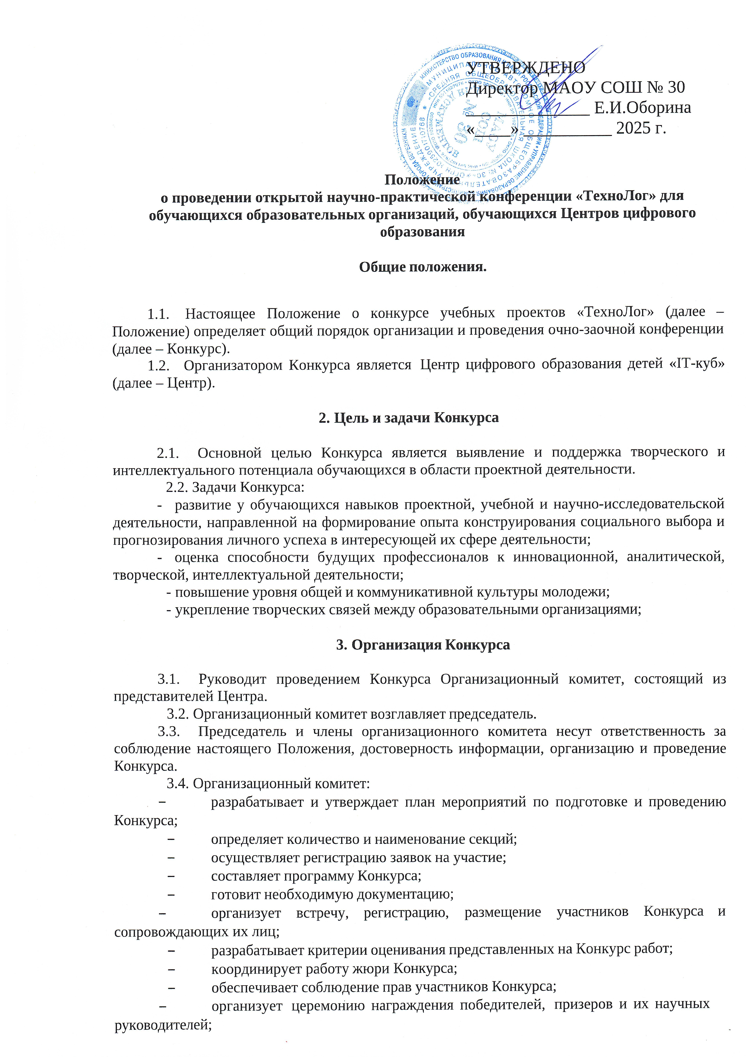

* осуществляет размещение информации о проведении и результатах Конкурса на сайте МАОУ СОШ № 30 и в официальной группе Центра цифрового образования детей «ИТ-куб» в социальной сети «Вконтакте».

1. **Участники конкурса**
   1. В Конкурсе принимают участие обучающиеся образовательных организаций, обучающиеся Центров дополнительного образования. Возраст – 5-11 классы.

На конкурс могут быть представлены как индивидуальные, так и коллективные работы с количеством участников не более двух.

* 1. Количество проектов, представленных от одной образовательной организации, не ограничено.

1. **Условия проведения Конкурса**
   1. Конкурс проводится в смешанном формате.

К участию в Конкурсе допускаются работы, представленные в виде работы по информатике и информационным технологиям, математике, физике.

Работы реферативного характера на Конкурс не принимаются.

Для участия в **дистанционной конференции** необходимо прислать работу и ссылку на видеозащиту работы.

Участникам необходимо в срок до **20 марта 2025 г** направить заявку (Приложение

№1.2 Положения), конкурсную работу и согласия (Приложение №2 Положения) на электронную почту  [beria8386@mail.ru,](mailto:yana.harchenko@yandex.ru) с пометкой в теме: Наименование учреждения__ФИОучастника.

* 1. **Очная конференция** проходит в два этапа: заочный (рецензирование конкурсных работ) и очный.
  2. Заочный (отборочный) этап конкурса проходит в период **с 21.03.2025 г. по 31.03. 2025 г.**

Участникам необходимо в срок до **20 марта 2025 г** направить заявку (Приложение

№1.1 Положения), конкурсную работу и согласия (Приложение №2 Положения) на электронную почту  [beria8386@mail.ru,](mailto:yana.harchenko@yandex.ru) с пометкой в теме: Наименование учреждения__ФИОучастника.

**По результатам отборочного тура будут высланы письма с приглашением к очному участию в Конкурсе.**

* 1. Перечень секций Конкурса формируется после окончания приема заявок. Конкурс по секции проводится при наличии не менее трех заявок на участие по соответствующему направлению. В случае, если на участие по направлению подано менее трех заявок, организационный комитет оставляет за собой право объединить секции по смежным направлениям.
  2. Очный этап конкурса пройдет **11 апреля 2025 г.**
  3. Защита работ проводится в форме устного доклада. На выступление докладчику предоставляется до 8 минут. Выступление должно сопровождаться мультимедийной презентацией.
  4. Текст выступления на защите проекта составляется в соответствии с особенностями научного и публицистического стилей русского языка.

На защите проекта рекомендуется озвучить тему, обосновать ее актуальность, важность и практическое значение; указать цель и задачи проектной работы. Автор (ы) проекта должен проанализировать собранный материал; показать результаты проведенного исследования. В выступлении необходимо отразить точку зрения автора(ов) проекта на изучаемую проблему и показать возможные перспективы продолжения работы над ней; сделать общие выводы.

* 1. Доклады оцениваются по пятибалльной шкале (минимум – 1 балл, максимум – 5 баллов) по каждому из следующих критериев:
     + оценка постановки задачи и ее решения (умение обосновать актуальность проблемы; наличие самостоятельного исследования по проблеме; умение определять цели и задачи работы, анализировать результаты и делать выводы);
     + оценка подготовленности и эрудированности оратора (использование известных результатов и научных фактов в работе, свободное владение содержанием, терминологией и понятийным аппаратом);
     + оценка уровня проведения защиты (четкость и ясность изложения; убедительность рассуждений; логичность; оригинальность мышления; соблюдение норм литературного языка, умение взаимодействовать с аудиторией; внешний вид оратора);
     + качество выполнения мультимедийной презентации (убедительность и доступность для восприятия; оригинальность исполнения; культура оформления работы: художественно- эстетическое восприятие, композиция, дизайн, цветовое решение, общее впечатление; использование возможностей компьютерной графической среды, инструментов, эффектов);
     + качество разработанного продукта (содержательность, доступность для восприятия; культура оформления работы: художественно-эстетическое восприятие, композиция, общее впечатление).

*Примечание.* Реализация продукта и наличие материалов, подтверждающих реализацию проекта, оцениваются дополнительными баллами (не более 3-х баллов).

1. **Порядок представления и требования к оформлению документов**
   1. Для участия в Конкурсе образовательная организация направляет следующие материалы:
      * заявку, заверенную директором образовательной организации (приложение №1.1 и №1.2);
      * заявление о согласии на обработку персональных данных (приложение №2);
   2. Материалы на каждого участника вместе с сопроводительным письмом образовательной организации направляются отдельными файлами.
   3. Ответственность за достоверность материалов несут авторы проектов.
   4. Материалы, представленные на Конкурс, жюри не рецензирует и не возвращает.
2. **Подведение итогов Конкурса**
   1. Выступление участников оценивают члены жюри Конкурса, результаты оформляются протоколом.
   2. На каждой секции определяются победитель (I место) и призеры (II и III места). Победитель и призеры каждой секции награждаются дипломами.
   3. Жюри Конкурса имеет право устанавливать специальные дипломы («За эрудицию», «За лучшую презентацию», «За лучшее представление проекта» и др.).
   4. Все участники, выступающие с докладами на заседаниях секций, получают сертификаты участников Конкурса.
   5. Педагогические работники, подготовившие участников, получают сертификаты руководителей.

Приложение № 1.1 к Положению

**ЗАЯВКА НА ОЧНОЕ УЧАСТИЕ**

**в научно-практической конференции «ТехноЛог»**

|  |  |
| --- | --- |
| Наименование образовательной организации (в соответствии с Уставом) |  |
| Почтовый адрес образовательного учреждения, телефон, факс, e-mail |  |
| Фамилия, имя, отчество (полностью) автора (авторов) работы, дата рождения |  |
| Название проекта |  |
| Фамилия, имя, отчество (полностью) научного руководителя работы |  |
| Должность, ученая степень, звание научного руководителя |  |
| Контактные телефоны авторов, e-mail |  |

|  |  |  |
| --- | --- | --- |
| Директор |  |  |
|  | подпись | ФИО |
| Дата |  |  |

Приложение № 1.2 к Положению

**ЗАЯВКА НА ДИСТАНЦИОННОЕ УЧАСТИЕ**

**в научно-практической конференции «ТехноЛог»**

|  |  |
| --- | --- |
| Наименование профессиональной образовательной организации (в соответствии с Уставом) |  |
| Почтовый адрес образовательного учреждения, телефон, факс, e-mail |  |
| Фамилия, имя, отчество (полностью) автора (авторов) работы, дата рождения |  |
| Название проекта |  |
| Фамилия, имя, отчество (полностью) научного руководителя работы |  |
| Должность, ученая степень, звание научного руководителя |  |
| Контактные телефоны авторов, e-mail |  |
| Ссылка на видеозащиту |  |

|  |  |  |
| --- | --- | --- |
| Директор |  |  |
|  | подпись | ФИО |
| Дата |  |  |

Приложение № 2 к Положению

**ЗАЯВЛЕНИЕ**

**О СОГЛАСИИ НА ОБРАБОТКУ ПЕРСОНАЛЬНЫХ ДАННЫХ**

участника конкурса учебных проектов **«ТехноЛог»**

Я,

(Ф.И.О.)

зарегистрированный (ая) по адресу:

Основной документ, удостоверяющий личность:

даю согласие Центру цифрового образования детей «ИТ-куб», адрес: г. Березники, ул. Свердлова, д. 79, на обработку, хранение, использование, передачу третьим лицам (с использованием средств автоматизации и без использования таковых) моих персональных данных, а именно:

* фамилия, имя, отчество;
* дата и место рождения;
* адрес регистрации;
* номер контактного телефона;
* сведения об образовании,

при обработке заявок, формировании списков (различной направленности) и отчетных документов, оформления наградной атрибутики, осуществления иных действий, связанных с сопровождением заявок и публикацией материалов выступления на региональном конкурсе учебных проектов.

Подтверждаю, что сведения и материалы научно-исследовательской деятельности, представляемые мной, не являются конфиденциальной информацией.

В случае изменения указанных персональных данных обязуюсь проинформировать об этом. Настоящее согласие действует в течение трех лет со дня его подписания или до дня отзыва в письменной форме.

« » 20 г.